 |  |  | Union internationale des télécommunications  Bureau de la Normalisation des Télécommunications
 |  |  |  | Genève, le 15 août 2025
 | Réf.: | Corrigendum 1 à la  Lettre collective TSB 2/3  CE 3/MA |  | – Aux administrations des États Membres de l'Union;  – À l'État de Palestine (Rés. 99 (Rév. Dubaï, 2018));  – Aux Membres du Secteur de l'UIT-T;  – Aux Associés de l'UIT-T participant aux travaux de la Commission d'études 3;  – Aux établissements universitaires participant aux travaux de l'UIT
 | Tél.: | +41 22 730 6828
 | Télécopie: | +41 22 730 5853
 | Courriel: | tsbsg3@itu.int
 | Web: | https://itu.int/go/tsg3
 | Objet: | Séance plénière de la Commission d'études 3; Genève, 7 novembre 2025
Madame, Monsieur,
Comme suite à la Lettre collective TSB 2/3 du 4 juin 2025, nous attirons votre attention sur le Corrigendum 1 à la Circulaire TSB 48 (15 août 2025), qui concerne la consultation des États Membres dans le cadre de la procédure TAP sur le texte déterminé du projet de Recommandation UIT-T D.1142 (anciennement D.IoTpolicy). Il est rappelé aux États Membres qu'ils doivent envoyer leurs réponses à cette consultation au plus tard le 28 octobre 2025 à 23 h 59 UTC.
Veuillez agréer, Madame, Monsieur, l'assurance de ma considération distinguée.
(signé)  Seizo Onoe  Directeur du Bureau de la normalisation  des télécommunications | 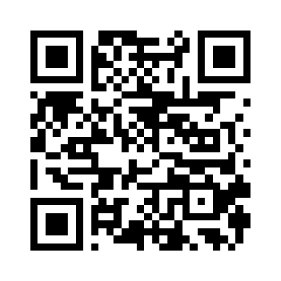CE 3 de l'UIT-T
 | Informations les plus récentes concernant la réunion

